**1. As Cavidades (Câmaras)**

O coração humano tem quatro câmaras, que são as "salas" por onde o sangue passa.

* **Átrio Direito:**
  + **Função:** Recebe o sangue pobre em oxigênio (venoso) que retorna do corpo através das veias cavas superior e inferior.
  + **Informação Adicional:** É a primeira câmara a receber sangue do corpo.
* **Ventrículo Direito:**
  + **Função:** Recebe o sangue do átrio direito e o bombeia para os pulmões através da artéria pulmonar.
  + **Informação Adicional:** Sua parede muscular é mais fina que a do ventrículo esquerdo, pois precisa bombear o sangue apenas para os pulmões, que estão próximos.
* **Átrio Esquerdo:**
  + **Função:** Recebe o sangue rico em oxigênio (arterial) que vem dos pulmões através das veias pulmonares.
  + **Informação Adicional:** É a câmara que recebe o sangue "renovado" dos pulmões.
* **Ventrículo Esquerdo:**
  + **Função:** Recebe o sangue do átrio esquerdo e o bombeia para todo o corpo através da aorta.
  + **Informação Adicional:** Possui a parede muscular mais espessa e forte de todo o coração, pois é responsável por impulsionar o sangue para todos os órgãos e tecidos.
* **Septo Interventricular:**
  + **Função**: É uma parede muscular e membranosa que divide o coração em dois lados, separando o ventrículo esquerdo do ventrículo direito.
  + **Informação Adicional:** Sua principal função é impedir que o sangue rico em oxigênio (que está no lado esquerdo do coração) se misture com o sangue pobre em oxigênio (que está no lado direito). A integridade do septo é vital para o sistema circulatório, e defeitos nessa estrutura podem causar sérios problemas de saúde.

**2. As Válvulas (Valvas)**

As válvulas funcionam como "portas" que garantem que o sangue flua em uma única direção, impedindo o refluxo.

* **Válvula Tricúspide:**
  + **Função:** Localizada entre o átrio direito e o ventrículo direito. Impede que o sangue retorne para o átrio direito quando o ventrículo direito se contrai.
* **Válvula Pulmonar:**
  + **Função:** Localizada entre o ventrículo direito e a artéria pulmonar. Impede que o sangue retorne ao coração depois de ser bombeado para os pulmões.
* **Válvula Mitral (ou Bicúspide):**
  + **Função:** Localizada entre o átrio esquerdo e o ventrículo esquerdo. Impede o refluxo de sangue para o átrio esquerdo quando o ventrículo esquerdo se contrai.
* **Válvula Aórtica:**
  + **Função:** Localizada entre o ventrículo esquerdo e a artéria aorta. Garante que o sangue seja impulsionado para a aorta e não retorne ao coração.

**3. As Estruturas e Vasos Sanguíneos Principais**

Esses são os "tubos" que levam e trazem o sangue do coração.

* **Artéria Aorta:**
  + **Função:** A maior artéria do corpo. Transporta o sangue rico em oxigênio do ventrículo esquerdo para todas as partes do corpo.
* **Artéria Pulmonar:**
  + **Função:** Transporta o sangue pobre em oxigênio do ventrículo direito para os pulmões para ser oxigenado.
* **Veias Cavas (Superior e Inferior):**
  + **Função:** As maiores veias do corpo. Trazem o sangue pobre em oxigênio de volta ao átrio direito.
* **Veias Pulmonares:**
  + **Função:** Transportam o sangue rico em oxigênio dos pulmões de volta para o átrio esquerdo.

**4. As Camadas do Coração**

A parede do coração é composta por três camadas distintas.

* **Endocárdio:**
  + **Função:** Camada mais interna e fina que reveste as cavidades e as válvulas.
* **Miocárdio:**
  + **Função:** A camada muscular média e mais espessa. É responsável pelas contrações do coração (sístole) que bombeiam o sangue.
* **Pericárdio:**
  + **Função:** Uma membrana protetora em forma de saco que envolve o coração. Ajuda a protegê-lo e a mantê-lo no lugar.

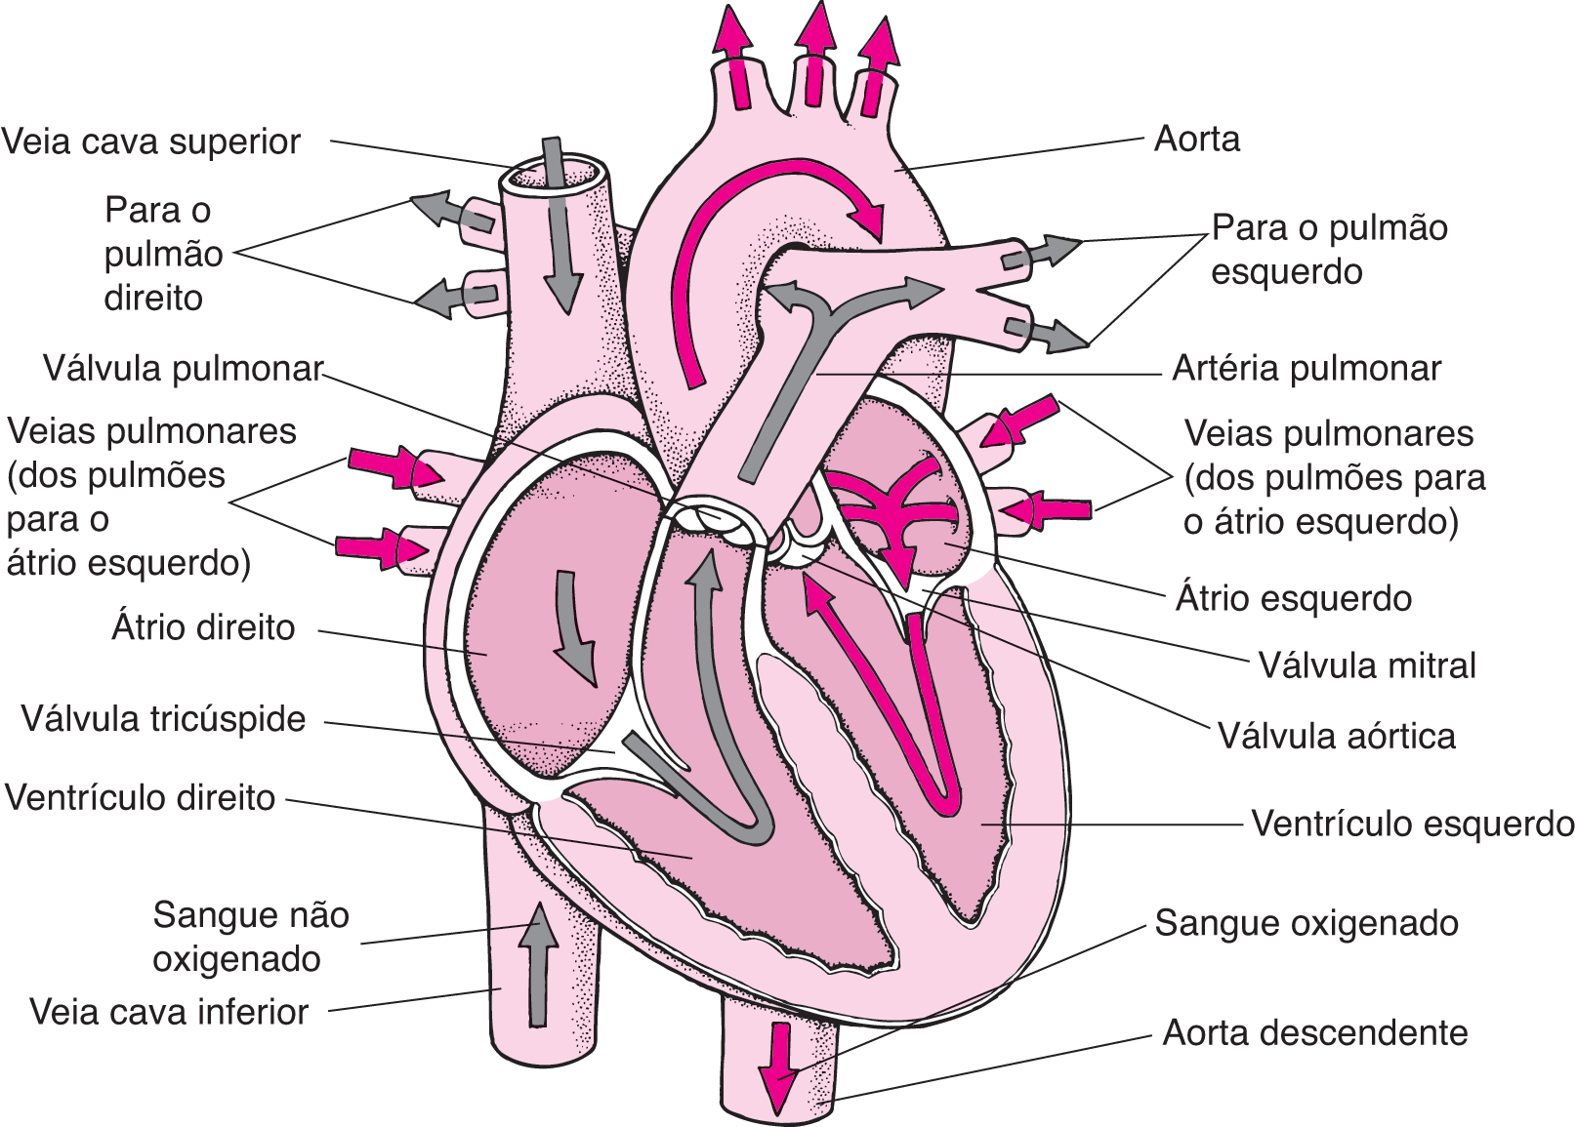

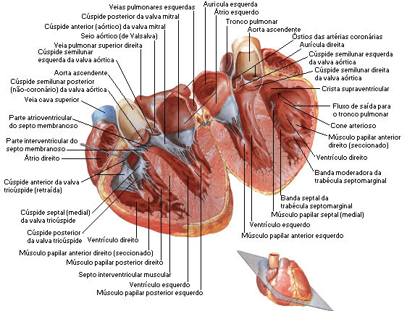

Veias pulmonares esquerdas, auricula esquerda, átrio esquerdo, tronco pulmonar, aorta ascendente, ostios das artérias coronárias, auricula direita, cúspide semilunar esquerda, cúspide semilunar direita da valva aórtica, crista supraventricular, fluxo de saída para o tronco pulmonar, cone arterioso, musculo papilar anterior direito (seccionado) ventrículo direito, vanda moderadora da trabécula septomarginal, banda septal da trabécula septomarginal, musculo papilar septal(medial) ventrículo esquerdo, musculo papilar anterior esquerdo, cúspide posterior da valva mitral, cúspide anterior (aórtico) da valva mitral, seio aórtico (de valsava), veia pulmonar superior direita, cúspide semilunar esquerda da valva aórtica, aorta ascendente, cúspide semilar posterior (não-coronário) da valva aórtica, veia cava superior, parte atrioventricular do septo membranoso, parte interventricular do septomembranoso, átrio direito, cúspide anterior da valva tricúspide(retraída), cúspide septal (medial) da valva tricupide, ventrículo direito, musculo papilar anterior direito(seccionado) musculo papilar posterior direito, septo interventricular muscular, ventrículo esquerdo, musculo papilar posterior esquerdo

Geração GEMINI

Claro! Para ajudar no seu projeto, preparei uma explicação detalhada sobre cada uma das partes do coração que você listou. Organizei a lista em grupos para facilitar o entendimento da função de cada componente dentro da anatomia e circulação do coração.

**1. Câmaras e Aurículas**

* **Veias pulmonares esquerdas:** Transportam sangue oxigenado dos pulmões para o **átrio esquerdo**.
* **Aurícula esquerda:** Estrutura muscular pequena, semelhante a uma orelha, que se projeta do **átrio esquerdo**. Aumenta a capacidade de volume do átrio.
* **Átrio esquerdo:** Câmera que recebe sangue oxigenado das veias pulmonares e o bombeia para o **ventrículo esquerdo**.
* **Aurícula direita:** Estrutura muscular que se projeta do **átrio direito**. Aumenta a capacidade de volume do átrio.
* **Átrio direito:** Câmera que recebe sangue pobre em oxigênio do corpo (via veias cavas) e o bombeia para o **ventrículo direito**.
* **Ventrículo direito:** Câmera que recebe sangue pobre em oxigênio do átrio direito e o bombeia para os pulmões através do **tronco pulmonar**.
* **Ventrículo esquerdo:** Câmera de parede muscular mais espessa, recebe sangue oxigenado do átrio esquerdo e o bombeia para o corpo através da **aorta**.

**2. Válvulas e Cúspides**

As válvulas garantem que o sangue siga em um único sentido, evitando o refluxo.

* **Valva aórtica:** Válvula entre o ventrículo esquerdo e a aorta. Possui três cúspides que se abrem para o sangue fluir para a aorta e se fecham para impedir o refluxo.
  + **Cúspide semilunar esquerda da valva aórtica:** Uma das três "folhas" da valva aórtica.
  + **Cúspide semilunar direita da valva aórtica:** Outra "folha" da valva aórtica.
  + **Cúspide semilunar posterior (não-coronária) da valva aórtica:** A terceira "folha" da valva, chamada de "não-coronária" por não estar adjacente a uma artéria coronária.
* **Valva mitral (ou bicúspide):** Válvula entre o átrio esquerdo e o ventrículo esquerdo. Possui duas cúspides.
  + **Cúspide posterior da valva mitral:** Uma das duas "folhas" da valva mitral.
  + **Cúspide anterior (aórtico) da valva mitral:** A outra "folha" da valva mitral, adjacente à aorta.
* **Valva tricúspide:** Válvula entre o átrio direito e o ventrículo direito. Possui três cúspides.
  + **Cúspide anterior da valva tricúspide (retraída):** Uma das "folhas" da valva tricúspide.
  + **Cúspide septal (medial) da valva tricúspide:** Uma das "folhas" da valva tricúspide, conectada ao septo.

**3. Vasos Sanguíneos**

* **Tronco pulmonar:** Grande vaso sanguíneo que transporta sangue pobre em oxigênio do ventrículo direito para os pulmões.
* **Aorta ascendente:** A porção inicial da aorta, que emerge do ventrículo esquerdo e transporta sangue oxigenado para o corpo.
* **Ostios das artérias coronárias:** Aberturas na base da aorta ascendente que dão origem às artérias coronárias, responsáveis por irrigar o próprio coração.
* **Seio aórtico (de Valsava):** Pequenas dilatações na base da aorta, localizadas atrás das cúspides da valva aórtica. O seio esquerdo e direito contêm os óstios das artérias coronárias.
* **Veia pulmonar superior direita:** Transporta sangue oxigenado do pulmão direito para o **átrio esquerdo**.
* **Veia cava superior:** Grande veia que transporta sangue pobre em oxigênio da parte superior do corpo (cabeça, pescoço, braços) para o **átrio direito**.

**4. Músculos e Estruturas Internas**

* **Crista supraventricular:** Proeminência muscular no ventrículo direito, que separa o fluxo de entrada (da valva tricúspide) do fluxo de saída (para o tronco pulmonar).
* **Fluxo de saída para o tronco pulmonar:** O canal por onde o sangue sai do ventrículo direito em direção ao tronco pulmonar.
* **Cone arterioso:** A porção de saída do ventrículo direito que leva ao tronco pulmonar.
* **Músculo papilar anterior direito (seccionado):** Músculo no ventrículo direito que se conecta à valva tricúspide através de cordas tendíneas, ajudando a controlar o fechamento da válvula.
* **Banda moderadora da trabécula septomarginal:** Faixa de músculo no ventrículo direito que conecta o septo interventricular à base do músculo papilar anterior. É importante na condução elétrica.
* **Banda septal da trabécula septomarginal:** Parte da banda moderadora, localizada no septo.
* **Músculo papilar septal (medial):** Músculo no ventrículo direito que se conecta à cúspide septal da valva tricúspide.
* **Músculo papilar anterior esquerdo:** Músculo no ventrículo esquerdo que se conecta à cúspide anterior da valva mitral, garantindo seu fechamento correto.
* **Músculo papilar posterior esquerdo:** Músculo no ventrículo esquerdo que se conecta à cúspide posterior da valva mitral.
* **Músculo papilar posterior direito:** Músculo no ventrículo direito que se conecta à cúspide posterior da valva tricúspide.

**5. Septos (Paredes)**

* **Parte atrioventricular do septo membranoso:** Pequena porção membranosa do septo que separa o átrio direito do ventrículo esquerdo.
* **Parte interventricular do septo membranoso:** Porção membranosa do septo que separa os ventrículos.
* **Septo interventricular muscular:** A porção muscular e espessa do septo que separa o ventrículo direito do ventrículo esquerdo. Sua função principal é impedir a mistura de sangue oxigenado com o pobre em oxigênio.

Espero que esta descrição detalhada ajude você a identificar cada componente no seu modelo 3D e a criar o conteúdo informativo para a sua atividade.

GERAÇÃO CHATGPT

Perfeito! Vamos organizar isso de forma didática, descrevendo a **função** e informações de cada parte do coração que você listou. Para facilitar a leitura, eu agrupei por **regiões e categorias**: átrios, ventrículos, válvulas, vasos, músculos papilares e estruturas do septo.

**1. Veias e vasos sanguíneos**

| **Estrutura** | **Função / Informação** |
| --- | --- |
| Veias pulmonares esquerdas | Transportam sangue oxigenado dos pulmões para o átrio esquerdo. |
| Veia pulmonar superior direita | Transporta sangue oxigenado do pulmão direito para o átrio esquerdo. |
| Veia cava superior | Transporta sangue venoso da parte superior do corpo para o átrio direito. |
| Tronco pulmonar | Conduz o sangue do ventrículo direito para os pulmões. |
| Aorta ascendente | Transporta sangue oxigenado do ventrículo esquerdo para o corpo. |
| Ostios das artérias coronárias | Aberturas na aorta ascendente que dão origem às artérias coronárias, responsáveis pela irrigação do coração. |
| Seio aórtico (de Valsalva) | Dilatações da aorta na origem das cúspides da valva aórtica, que facilitam o enchimento das artérias coronárias. |
| Fluxo de saída para o tronco pulmonar | Região pelo qual o sangue deixa o ventrículo direito em direção aos pulmões. |
| Cone arterioso | Parte do ventrículo direito que direciona o sangue para o tronco pulmonar. |

**2. Átrios**

| **Estrutura** | **Função / Informação** |
| --- | --- |
| Átrio esquerdo | Recebe sangue oxigenado das veias pulmonares e o direciona para o ventrículo esquerdo. |
| Aurícula esquerda | Expansão do átrio esquerdo, aumenta a capacidade de sangue recebido. |
| Átrio direito | Recebe sangue venoso das veias cavas (superior e inferior) e o direciona para o ventrículo direito. |
| Aurícula direita | Expansão do átrio direito, aumenta a capacidade de sangue recebido. |

**3. Válvulas**

| **Estrutura** | **Função / Informação** |
| --- | --- |
| Cúspide anterior da valva mitral (aórtico) | Permite passagem do sangue do átrio esquerdo para o ventrículo esquerdo e impede refluxo. |
| Cúspide posterior da valva mitral | Mesma função da anterior, fecha o orifício mitral durante a sístole. |
| Cúspide anterior da valva tricúspide (retraída) | Permite passagem do sangue do átrio direito para o ventrículo direito. |
| Cúspide septal (medial) da valva tricúspide | Mesma função da anterior, fecha durante a sístole ventricular. |
| Cúspide semilunar esquerda da valva aórtica | Permite passagem do sangue do ventrículo esquerdo para a aorta e impede refluxo. |
| Cúspide semilunar direita da valva aórtica | Mesma função da esquerda. |
| Cúspide semilunar posterior (não-coronário) da valva aórtica | Mesma função, não dá origem às artérias coronárias. |

**4. Ventrículos e músculos papilares**

| **Estrutura** | **Função / Informação** |
| --- | --- |
| Ventrículo direito | Bombeia sangue venoso para os pulmões através do tronco pulmonar. |
| Ventrículo esquerdo | Bombeia sangue oxigenado para todo o corpo através da aorta. |
| Músculo papilar anterior direito (seccionado) | Puxa as cordas tendíneas para impedir refluxo da valva tricúspide. |
| Músculo papilar posterior direito | Mesma função do anterior direito. |
| Músculo papilar septal (medial) | Mesma função, fixado no septo interventricular. |
| Músculo papilar anterior esquerdo | Puxa cordas tendíneas da valva mitral. |
| Músculo papilar posterior esquerdo | Mesma função do anterior esquerdo. |
| Banda moderadora da trabécula septomarginal | Facilita condução elétrica do nodo AV para o ventrículo direito. |
| Banda septal da trabécula septomarginal | Mesma função de condução no ventrículo direito. |
| Septo interventricular muscular | Separa os ventrículos direito e esquerdo, evita mistura de sangue. |
| Parte atrioventricular do septo membranoso | Separa átrio direito do ventrículo esquerdo, participa na condução elétrica. |
| Parte interventricular do septo membranoso | Parte fina do septo que separa os ventrículos, importante na condução elétrica. |
| Crista supraventricular | Elevação muscular que separa o fluxo de saída do ventrículo direito do resto da câmara. |

Se você quiser, eu posso **montar tudo isso em uma tabela única, bem limpa**, pronta para colocar **como referência didática no seu jogo ou trabalho**, associando **estrutura → função → observação visual no modelo 3D**.

Quer que eu faça isso?

GERAÇÃO DEEPSEEK

**1. Lado Direito do Coração (Circulação Pulmonar - Sangue Venoso)**

O lado direito recebe sangue pobre em oxigênio do corpo e o bombeia para os pulmões.

* **Veia Cava Superior:** Traz sangue venoso (pobre em oxigênio) da parte superior do corpo (cabeça, pescoço, membros superiores) para o átrio direito.
* **Átrio Direito:** Câmara superior direita que recebe o sangue das veias cavas (superior e inferior). Ele se contrai para impulsionar o sangue através da valva tricúspide para o ventrículo direito.
* **Aurícula Direita:** É uma pequena bolsa muscular, uma extensão do átrio direito. Sua função é aumentar ligeiramente a capacidade de armazenamento de sangue do átrio.
* **Valva Tricúspide:** Valva atrioventricular direita que impede o refluxo de sangue do ventrículo direito de volta para o átrio direito. É composta por três cúspides (folhetos):
  + **Cúspide Anterior da Valva Tricúspide (retraída):** Um dos três folhetos. A descrição "retraída" indica que, na imagem de referência, ela provavelmente está puxada para trás para mostrar as estruturas abaixo dela.
  + **Cúspide Septal (Medial) da Valva Tricúspide:** O folheto que está aderido ao septo interventricular.
* **Ventrículo Direito:** Câmara inferior direita. Recebe sangue do átrio direito e o bombeia através da valva pulmonar para o tronco pulmonar. Sua parede é mais fina que a do ventrículo esquerdo, pois só precisa bombear sangue para os pulmões próximos.
* **Músculos Papilares (Direitos):** Pequenos músculos no interior dos ventrículos. Eles se conectam às cúspides das valvas atrioventriculares (tricúspide e mitral) pelas **cordas tendíneas**. Quando os ventrículos se contraem, esses músculos também se contraem, tensionando as cordas tendíneas e impedindo que as valvas se abram para trás (prolapso) e causem refluxo.
  + **Músculo Papilar Anterior Direito (seccionado):** O músculo papilar que se prende à parede anterior do ventrículo direito. "Seccionado" significa que foi cortado na imagem para visualização interna.
  + **Músculo Papilar Posterior Direito:** Localizado na parede posterior do ventrículo direito.
* **Trabécula Septomarginal:** Uma faixa muscular proeminente no ventrículo direito que se estende do septo interventricular até a base do músculo papilar anterior. Ela contém fibras do sistema de condução cardíaco (feixe atrioventricular) que ajudam na coordenação da contração.
  + **Banda Moderadora:** Outro nome para a trabécula septomarginal. É uma estrutura de referência importante.
  + **Banda Septal:** É a parte da trabécula septomarginal que está aderida ao septo.
* **Cone Arterioso (ou Infundíbulo):** É a porção superior funil-shaped do ventrículo direito que conduz o sangue para o tronco pulmonar. É uma via de saída lisa.
* **Fluxo de Saída para o Tronco Pulmonar:** Refere-se especificamente ao caminho que o sangue percorre ao sair do ventrículo direito.
* **Valva Pulmonar:** Valva semilunar que controla a saída de sangue do ventrículo direito para a artéria pulmonar. Impede o refluxo de sangue da artéria pulmonar para o ventrículo.
* **Tronco Pulmonar:** A grande artéria que surge do ventrículo direito. Ela se bifurca nas artérias pulmonares direita e esquerda, que levam o sangue venoso para os pulmões para ser oxigenado.

**2. Lado Esquerdo do Coração (Circulação Sistêmica - Sangue Arterial)**

O lado esquerdo recebe sangue rico em oxigênio dos pulmões e o bombeia para todo o corpo.

* **Veias Pulmonares:** Trazem sangue recém-oxigenado dos pulmões para o átrio esquerdo. Existem quatro veias pulmonares (duas direitas e duas esquerdas).
  + **Veias Pulmonares Esquerdas:** Conduzem sangue do pulmão esquerdo.
  + **Veia Pulmonar Superior Direita:** Uma das duas veias que drenam o pulmão direito.
* **Átrio Esquerdo:** Câmara superior esquerda que recebe sangue oxigenado das veias pulmonares. Contrai-se para impulsionar o sangue através da valva mitral para o ventrículo esquerdo.
* **Aurícula Esquerda:** Funciona de forma análoga à aurícula direita, como uma extensão do átrio esquerdo.
* **Valva Mitral (ou Bicúspide):** Valva atrioventricular esquerda com **duas cúspides**. Impede o refluxo de sangue do ventrículo esquerdo para o átrio esquerdo.
  + **Cúspide Anterior (Aórtica) da Valva Mitral:** É o folheto maior, localizado próximo à valva aórtica.
  + **Cúspide Posterior da Valva Mitral:** O folheto menor.
* **Ventrículo Esquerdo:** Câmara inferior esquerda. Sua parede muscular é a **mais espessa** de todo o coração, pois é responsável por gerar a força necessária para bombear sangue oxigenado para **todo o corpo** através da aorta. Recebe sangue do átrio esquerdo e o bombeia para a aorta.
* **Músculos Papilares (Esquerdos):** Realizam a mesma função que os do lado direito, mas para a valva mitral.
  + **Músculo Papilar Anterior Esquerdo**
  + **Músculo Papilar Posterior Esquerdo**
* **Valva Aórtica:** Valva semilunar que controla a saída de sangue do ventrículo esquerdo para a aorta. Impede o refluxo de sangue da aorta para o ventrículo.
* **Cúspides da Valva Aórtica:** A valva aórtica possui **três cúspides semilunares** (folhetos em forma de meia-lua):
  + **Cúspide Semilunar Esquerda da Valva Aórtica**
  + **Cúspide Semilunar Direita da Valva Aórtica**
  + **Cúspide Semilunar Posterior (Não-Coronária) da Valva Aórtica:** O termo "não-coronária" indica que por trás dela *não* se origina uma artéria coronária.
* **Seio Aórtico (de Valsalva):** São as dilatações na raiz da aorta, localizadas logo acima de cada cúspide da valva aórtica. É a partir dos seios aórticos **direito** e **esquerdo** que se originam as artérias coronárias.
* **Ostíos das Artérias Coronárias:** São os "orifícios" ou aberturas no seio aórtico por onde as artérias coronárias direita e esquerda saem da aorta para irrigar o próprio músculo cardíaco.
* **Aorta Ascendente:** A porção inicial da aorta, que sobe a partir do ventrículo esquerdo. Ela curva-se para formar o arco aórtico, que distribui sangue para a cabeça, pescoço e membros superiores.

**3. Estruturas Septais e de Separação**

Essas estruturas dividem o coração em lados direito e esquerdo.

* **Septo Interventricular Muscular:** A grande parede muscular que separa o ventrículo esquerdo do ventrículo direito. Sua espessura é determinada pela musculatura muito mais desenvolvida do ventrículo esquerdo.
* **Septo Membranoso:** Uma pequena parte superior do septo interventricular, mais fina e fibrosa.
  + **Parte Atrioventricular do Septo Membranoso:** Separa o átrio direito do ventrículo esquerdo.
  + **Parte Interventricular do Septo Membranoso:** Separa os dois ventrículos.
* **Crista Supraventricular:** Uma crista muscular que separa o caminho de entrada do sangue (via de entrada) do caminho de saída do sangue (via de saída ou cone arterioso) no ventrículo direito.

**Resumo do Caminho do Sangue:**

1. Sangue venoso chega ao **Átrio Direito** pela **Veia Cava**.
2. Passa pela **Valva Tricúspide** para o **Ventrículo Direito**.
3. O ventrículo direito se contrai, bombeando sangue através da **Valva Pulmonar** para o **Tronco Pulmonar** e depois para os pulmões.
4. Nos pulmões, o sangue é oxigenado.
5. Sangue arterial retorna ao coração pelas **Veias Pulmonares** para o **Átrio Esquerdo**.
6. Passa pela **Valva Mitral** para o **Ventrículo Esquerdo**.
7. O ventrículo esquerdo se contrai com grande força, bombeando sangue através da **Valva Aórtica** para a **Aorta Ascendente** e para todo o corpo.

Espero que esta explicação detalhada tenha ajudado!